**Конспект занятия в младшей группе: «Интересные геометрические фигуры»**

**Ход занятия в младшей группе детского сада**

В групповой комнате раздается веселая музыка. Воспитатель обращается к детям.

Слышите ли вы музыку? Какая музыка звучит — веселая или грустная? На какие праздники звучит музыка? (На день рождения). Сейчас посмотрим, у кого же сегодня день рождения. Воспитатель заглядывает в домик и выносит игрушку Лисы.

Дети сегодня Лисичка-сестричка празднует свой день рождения. Ждет гостей, но не успевает к встрече гостей приготовиться, нужна наша помощь залатать коврик.

**Дидактическая игра «Залатай коврик»**

[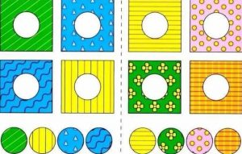](https://detivsadu.ru/wp-content/uploads/2020/01/igra-zalatay-kovrik.jpg)

Лисичка благодарит вас.

Дети посмотрите сколько пришло гостей. Кто пришел к лисичке? Зайчик, Медведь, Белка

Перфокарты Геометрические фигуры

(Работа с перфокартами) Дети у окошечка выставляют **геометрические фигур**ы.

Зайчик подарил большой желтый кружочек.

[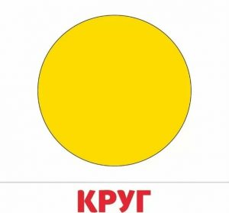](https://detivsadu.ru/wp-content/uploads/2020/01/krug.jpg)

Как вы думаете, что бывает желтым? (Солнышко, цыпленок, груша, лимон).

Медведь подарил зеленый квадрат.

[](https://detivsadu.ru/wp-content/uploads/2020/01/kvadrat.jpg)

Что же можно подарить квадратной формы?

(Кубик, телевизор, книгу, коробочку, коврик, столик, табурет)

Подружка Лисички – сестрички-белочка подарила маленький красный кружочек.

Что же можно подарить маленькое, круглое, красное?

(Цветочек, конфету, мячик, яблочко, помидор)

Лисичке подарили много подарков, и она хочет показать их вам.

Дети открывают коробку и видят там геометрические фигуры. Лисичка удивляется, не знает, что это такое.

Воспитатель. Дети, а вы знаете, что это такое?

Дети отвечают и называют фигуры. Но эти фигуры не простые, а волшебные, они могут превратиться в картину.

Самостоятельная работа детей

Дети из геометрических фигур по образцу выкладывают дом, солнышко, облака, траву из треугольников, из кружочков цветочки.

[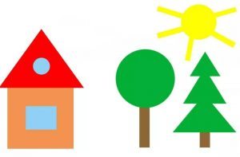](https://detivsadu.ru/wp-content/uploads/2020/01/kartina-geometricheskich-figur.jpg)

Ой! Такая красивая полянка, и сюда прилетела красивая бабочка и села на любимый цветочек. А вы хотите стать бабочками?

Психогимнастика «Бабочки и цветы»

Под музыкальное сопровождение, дети «летают», выбирают любимый цветочек садятся на цветы и называют цвет, размер своего цветка. Дети собирают все цветы и дарят букет Лисичке.

Дети приглашают Лисичку поиграть в игру.

Народная игра «Каравай»

Итог Рефлексия

Вопросы воспитателя.

Лисичка благодарит детей за помощь и то, что они ее так многому научили и угощает их конфетами.

Сколько у Лисички конфет? Много.

Возьмите по одной.

Дети благодарят Лисичку и прощаются.